2. Načrt vezij
NOR zatič NAND zatič

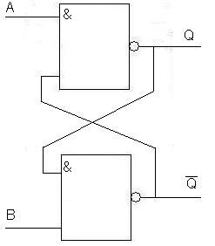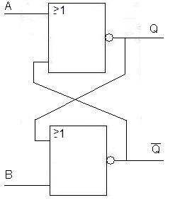

Simbol za RS pomnilne celice
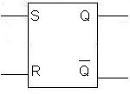

S – Vhod za setiranje celice
R – Vhod za resetiraje celice
Q – Pravi izhod
Q – Negirani izhod

3. Seznam preizkusne opreme
Tip: DIGI BOARD 2 št.: 00574

4. Pravilnostne tabele
NOR zatič

A | B | Q | Q
0 | 0 | Q | Q | Ohranitev predhodnega stanja
0 | 1 | 1 | 0 | Setiranje zatiča
1 | 0 | 0 | 1 | Resetrianje zatiča
1 | 1 | 0 | 0 | Nedovoljeno stanje

NAND zatič
A | B | Q | Q
0 | 0 | 1 | 1
0 | 1 | 1 | 0
1 | 0 | 0 | 1
1 | 1 | Q | Q

Nedovoljeno stanje
Setiranje pomnilne celice
Resetiranje pomnilne celice
Ohranitev predhodnega stanja

RS pomnilne celice

R | S | Q | Q
0 | 0 | Q | Q | Ohranitev predhodnega stanja
0 | 1 | 1 | 0 | Setiranje celice
1 | 0 | 0 | 1 | Resetiranje celice
1 | 1 | X | X | Prepovedana kombinacija na vhodu celice

5. Opis merilne metode

NOR zatič
Ko je vhod A v stanju logične 0, in vhod B v stanju logične 0, se na izhodu ohrani predhodno stanje.
Ko je vhod A v stanju logične 0, in vhod B v stanju logične 1, je izhod Qv stanju logične 1, izhod Q pa v stanju logične 0.
Ko je vhod A v stanju logične 1, in vhod B v stanju logične 0, je izhod Q v stanju logične 0, izhod Q pa v stanju logične 1.
Ko sta vhoda A in B v stanju logične 1, sta izhoda v nedovoljenem stanju.

NAND zatič
Ko sta vhoda A in B v stanju logične 0, sta izhoda v nedovoljenem stanju.
Ko je vhod A v stanju logične 0, in vhod B v stanju logične 1, je izhod Q v stanju logične 1, izhod Q pa v stanju logične 0.
Ko je vhod A v stanju logične 1, in vhod B v stanju logične 0, je izhod Q v stanju logične 0, izhod Q pa v stanju logične 1.
Ko je vhod A v stanju logične 1, in vhod B v stanju logične 1, se na izhodu ohrani predhodno stanje.

RS pomnilne celice
Ko je vhod R v stanju logične 0, in vhod S v stanju logične 0, se na izhodu ohrani predhodno stanje.
Ko je vhod R v stanju logične 0, in vhod S v stanju logične 1, je izhod Q v stanju logične 1, izhod Q pa v stanju logične 0.
Ko je vhod R v stanju logične 1, in vhod S v stanju logične 0, je izhod Q v stanju logične 0, izhod Q pa v stanju logične 1.
Ko sta vhoda A in B v stanju logične 1, je na vhodu celice prepovedana kombinacija .

